Поурочный план №24
Касательная плоскость к сфере.(тема урока)
Раздел: | 11.3А Тела вращения и их элементы
ФИО педагога
Дата:
Класс: 11Б ОГН | Количество присутствующих: | Количество отсутствующих:
Тема урока | Касательная плоскость к сфере.
Цели обучения в соответствии  с учебной программой | 11.2.3 - знать взаимное расположение плоскости и сферы;  11.3.9 - знать определение и свойство касательной плоскости к сфере;
Цели урока | -знают взаимное расположение плоскости и сферы;  - знают определение и свойство касательной плоскости к сфере;
Ход урока

Этап урока/ Время | Действия педагога | Действия ученика | Оценивание | Реурсы
1. Орг. момент | Приветствие. Проверка подготовленности к уроку.  Создание благоприятной атмосферы.  «Геометрия полна приключений, потому что за каждой задачей скрывается приключение мысли. Решить задачу – это значит пережить приключение».  /В. Произволов/
2. Активизация опорных знаний | Повторение ранее изученного материала  ИР. Решение задач  1.Каково взаимное расположение окружности с диаметром 10 см и прямой, находящейся на расстоянии  1) 6 см; 2) 4 см; 3) 5 см  от центра этой сферы:  А) пересекаются;  Б) имеют только одну общую точку;  В) не имеют общих точек.  Проверь себя  1) В; 2)А; 3)Б.  2. К окружности с центром в точке Опроведены касательная AB и секущая AO. Найдите радиус окружности, если AB = 12 см, AO = 13 см.  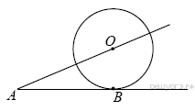  Дескриптор: Обучающийся  - применяет свойство касательной к окружности;  - составляет выражение для вычисления радиуса окружности;  - вычисляет радиус окружности.    Мотивация и целеполагание  Знакомство с темой урока  Ознакомление с целями обучения, целями урока. Попросите учащихся самим сформулировать критерии оценивания. | Формулируют  Цели обучения, критерии оценивания | ФО: само проверка по образцу,комментарии учителя.  ФО: само проверка по образцу,комментарии учителя. | Презентация  Презентация
3. Изучение нового материала | Объяснение учителя по презентации  Как известно, сферой называют множество точек пространства, равноудалённых на расстояние R от заданной точки M.  Пусть R - радиус, d = OA - расстояние от центра сферы до плоскости.  Определение.  Если плоскость имеет со сферой только одну общую точку, то её называют касательной плоскостью к сфере. Общую точку называют точкой касания сферы и плоскости.  Отрезок, соединяющий центр сферы и точку касания, является одновременно и радиусом сферы, и расстоянием от её центра до касательной, плоскости.  Свойство касательной плоскости сферы:  1) Касательная плоскость сферы перпендикулярна радиусу, проведённому в точку касания.  2)Если плоскость касается сферы, то она перпендикулярна радиусу, проведённому в точку касания.  Признак касания сферы и плоскости:  Если плоскость проходит через точку на сфере и перпендикулярна радиусу, проведённому в эту точку, то она касается сферы.  Теорема: Плоскость и сфера касаются в некоторой точке тогда и только тогда, когда плоскость перпендикулярна радиусу, проведённому в эту точку. | Ведут конспект урока |  | Презентация
  d > R:  сфера и плоскость не имеют общих точек | d = R:  сфера и плоскость имеют одну общую точку | d < R:  сфера и  плоскость  пересекаются  по окружности
  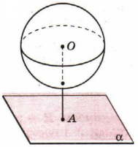 | 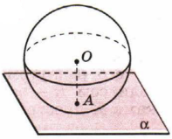 | 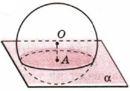
4. Закрепление изученного материала | ИР. Решение задач  №1. Отрезок OH - высота тетраэдра OABC. Выясните взаимное расположение сферы радиуса R с центром O и плоскости ABC, если:а) R=6дм, ОН=60см;б) R=5дм, ОН=45см; в)R=3,5дм, ОН=40см.  Дескриптор: обучающийся  -Приводит к одинаковой единице измерения;-Верно определяет взаимное расположение сферы и плоскости.  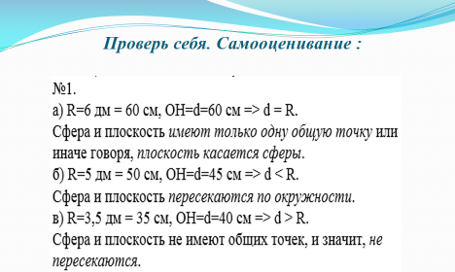  Работас классом  №2.Дана сфера с центром в точке О, α – касательная плоскость, точка А – точка касания, точкаВ лежит на плоскости α. Расстояние от точки B, лежащей в этой плоскости, до центра сферы равно 29 см, а до точки касания -21 см. Найдите: 1)радиус сферы; 2) расстояние от точки В до ближайшей к ней точки сферы.  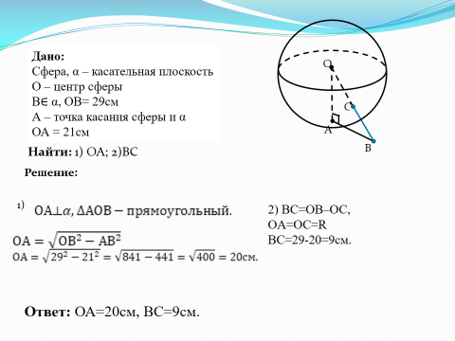 | Выполняют решение | ФО: Самопроверка по Образцу. Комментарии учителя.  ФО: Взаимное оценивание по критериям. Комментарии учителя. | Презентация
5.Конец урока | Рефлексия  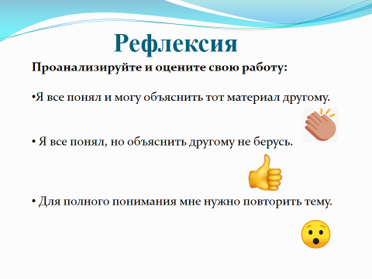Домашнее задание.  - Стр. 94, §15, №15.7  - Радиус сферы равен 112см. Точка, лежащая на плоскости, касательной к сфере, удалена от точки касания на 15 см. Найдите расстояние от этой точки до ближайшей к ней точки сферы. |  |  | Презентация  Геометрия 11, В.А. В.А.Смирнов, Е.А. Туяков, Мектеп, 2020

